WIE SICH RUSSLANDS NACHBARN FÜHLEN„Wir wissen nicht, wo die russischen Panzer anhalten“
:
- AKTUALISIERT AM -09:03
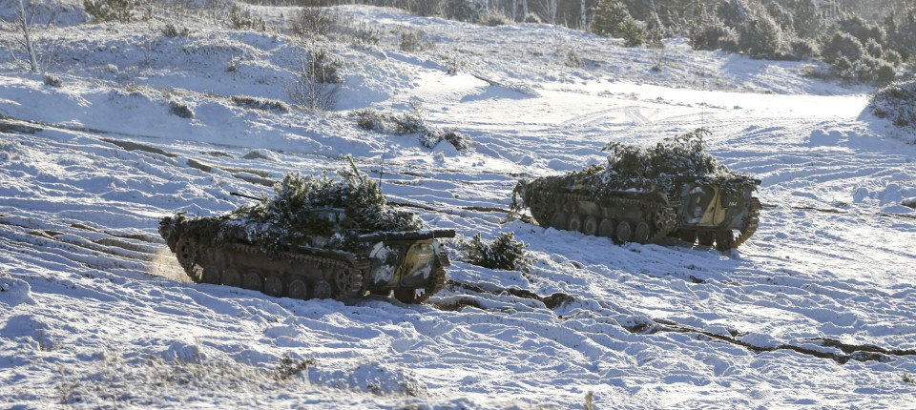
Bildbeschreibung einblenden

Will Putin Europa zersetzen? Unsere Autorinnen und Autoren aus den Nachbarländern Russlands schildern, wie sie die bedrohliche Situation an der Grenze zur Ukraine wahrnehmen: in Finnland und Norwegen, im Baltikum, in Polen, Belarus, Georgien und in der Ukraine selbst.
- MERKEN
- 92

15 Min.
Jonas Dagys, Litauen
Es war der 11. Januar 1991 in Vilnius. Ich war in der Schule und, soweit ich mich erinnern kann, lief der Unterricht wie immer. Als er vorbei war, trat ich aus dem Klassenzimmer in den Flur und sah meinen Vater in seinem Mantel am Fenster stehen. Ich war dreizehn Jahre alt, wir wohnten in Fußnähe meiner Schule, und ich kannte meinen Weg sehr gut. Es muss etwas Ungewöhnliches passiert sein, dass ich von meinem Vater nach Hause begleitet werden musste. Ich fand bald heraus, dass mein Vater beschloss, sich um mich zu kümmern, weil sowjetische Militäreinheiten durch die Stadt zogen, das Pressehaus und andere strategische Objekte eingenommen hatten und Munition gegen Zivilisten einsetzten. Der Höhepunkt war das gut dokumentierte Blutvergießen vom 13. Januar im Fernsehturm und im Fernsehzentrum von Vilnius.
Natürlich sind diese Tage auch mit den Ereignissen von 1940 verbunden, als die drei unabhängigen baltischen Staaten von der Sowjetunion annektiert wurden. Es ist kaum möglich, eine Familie in Litauen zu finden, in deren Geschichte dieses Regime keine traumatischen Spuren hinterlassen hat. Angesichts all dieser Ebenen des kollektiven Gedächtnisses versteht es sich von selbst, dass die Menschen in Litauen über die gespenstische Möglichkeit russischer Militäraktionen in der Ostukraine zutiefst beunruhigt sind. Trotzdem wird die Situation noch nicht als direkte Bedrohung durch eine militärische Intervention in unser Staatsgebiet wahrgenommen.
Unsere Beziehungen zu Russland bleiben angespannt, aber es hat den Anschein, diese Spannungen würden derzeit vor allem als wirtschaftliche und diplomatische begriffen und nicht als solche, die ausgehen von bevorstehenden militärischen Aktionen. Um ein diplomatisches Klischee zu verwenden: Wir sind vorsichtig optimistisch. Die Lage der internationalen Diplomatie und die Anwesenheit der NATO-Verbündeten im Lande sind sehr wichtige und beruhigende Faktoren.
Vielleicht haben zwei Jahre Covid-Pandemie auch unsere Toleranzschwelle für Ängste verändert. Vielleicht liegt der Fokus auf der allgemeinen Erwartung, dass sich das Leben nach der Pandemie wieder normalisiert. Vielleicht liegt es daran, dass die sozialen Interaktionen noch immer recht begrenzt sind, der Small Talk und die anderen Gelegenheiten, persönliche Sorgen zu teilen und so zu verbreiten.
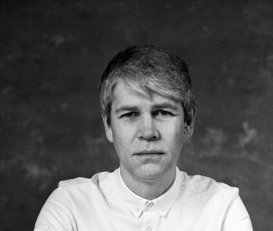
Jonas Dagys Bild: Dovilė Dagienė
:
Die Situation ist weniger angespannt als vor etwa einem halben Jahrzehnt, als die Streitkräfte der Russischen Föderation und Weißrusslands die gemeinsame Militärübung „Sapad 2017“ planten. Weil das Manöver im Westen Weißrusslands und in der Exklave Kaliningrad durchgeführt wurde, wurde es nicht zu Unrecht als klare Bedrohung für Litauen und Polen angesehen. Es war damals nicht ungewöhnlich, dass man beiläufig in eine Diskussion verwickelt wurde, in der es nicht nur um Geopolitik ging, sondern auch darum, dass der Tank des eigenen Autos ständig voll sein sollte, nur für den Fall der Fälle; oder um die Bargeldreserven der Familie, falls die militärische Intervention das Bankensystem lahmlegen und die Geldkarten unbrauchbar werden sollten.
Die Erinnerung an die sowjetische Militärpräsenz ist bei mehreren Generationen von Litauern und im Baltikum im Allgemeinen noch sehr lebendig. Ein Bekannter, der an der estnischen Ostseeküste lebt, beobachtete, dass in diesem Jahr die privaten Segelboote bis weit in die kalte Jahreszeit hinein nicht aus dem Wasser gehoben wurden. Wieder nur für den Fall der Fälle.
Ganz abgesehen davon wird das Leben in der Nachbarschaft von Putins Russland generell als ein Leben in der Nähe eines brodelnden Vulkans empfunden, der ohne Vorwarnung ausbrechen könnte. Auch wenn es scheint, dass ein militärischer Konflikt rational nicht zu erwarten ist, kann wohl niemand sicher sein, dass das, was die Europäer als Mindeststandards der Rationalität ansehen, auch im Kreml gilt. Ein enger Freund von mir hat mir kürzlich gestanden, dass der immer wiederkehrende Alptraum, den er in seiner Jugend in den achtziger Jahren hatte, plötzlich wieder aufgetaucht ist. In diesem Traum verkündet das Radio während des Familienfrühstücks den Beginn des Krieges, und durch das Küchenfenster sind Bombenexplosionen zu sehen. Die Familie eilt zum Luftschutzkeller und fragt sich, ob dort genügend Platz sein wird.
Die Sowjetarmee ist im August 1993 für immer verschwunden und wird hier nicht vermisst. Aber die Ängste, Erinnerungen und Alpträume bleiben und halten die Nation wach und aufmerksam.
Jonas Dagys ist Direktor des Philosophischen Instituts an der Universität Vilnius und leitet das Journal „Problemos“. Aus dem Englischen von Harald Staun.
Sofi Oksanen, Finnland
Der Begriff Interessensphäre ist an die Verhandlungstische der Politik zurückgekehrt, zusammen mit dem berüchtigten F-Wort. Für einen Augenblick hatte es den Anschein, beide wären schon von Naphthalin bedeckt, wie es auch sein sollte. Die westliche Welt hatte begonnen, ihre kolonialistische Vergangenheit aufzuarbeiten, und brüstete sich nicht mehr mit der Ausplünderung ehemaliger Kolonien.
In Putins Russland war es anders. Die Praktiken der Sowjetdiktatur wurden wieder zum Ideal, Stalin wurde rehabilitiert. Kein Wunder, dass der Führer Russlands sich jetzt nach etwas umsieht, das er mit seinem Namen verbinden kann und an das künftige Generationen sich so gut erinnern werden wie wir an das geheime Protokoll des Molotow-Ribbentrop-Pakts. Das billigte der Sowjetunion Kolonien zu und den Missbrauch meiner beiden Heimatländer: Finnland wurde mit Krieg überzogen und finnlandisierte sich, Estland wurde besetzt. Das Denken in Interessensphären hat aber nicht nur mit Putins Wunsch zu tun, etwas zu hinterlassen, um dessentwegen man ihn später zumindest als Stalin ebenbürtig betrachten wird.
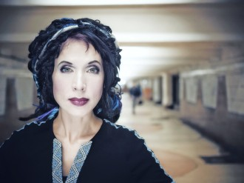
Sofi Oksanen Bild: © Toni Harkonen
:

Russland führt schon einen psychologischen Krieg gegen den Westen, und da liegt es nahe, die Interessensphären und die Finnlandisierung aus ihren Gräbern hervorzuholen. Da wir damit Erfahrung haben, wirkt der mehrfache Händedruck hinter unserem Rücken zumindest suspekt. Denn die Zersetzung der europäischen Einigkeit ist Russlands Ziel.
Russland ist unterwegs in die Vergangenheit, weil es von einem Dieb geführt wird, der nur ein einziges Mittel hat, um ungestraft das Eigentum seines Volks zu rauben – die Diktatur. Dass Stalin in Russland gegenwärtig den Status eines Superstars innehat, passt dazu.
Indem Putin Stalins Methoden und Taten legitimiert, erlaubt er sie sich selbst. Bei diesem Projekt spielt die Geschichte eine wesentliche Rolle: Die Verbrechen der Sowjetunion wurden geheiligt durch die Änderung der russischen Verfassung, und nun ist es bei unserem östlichen Nachbarn kriminell, diese Verbrechen zur Sprache zu bringen. In das Gesamtbild fügt sich gut die Lüge ein, dass Finnland und Estland „historisch zu Russland gehören“. Faktisch flatterte die russische Fahne über Finnland nur einen Augenblick im Vergleich zu der Zeit, die es unter schwedischer Herrschaft stand. Estland wurde 700 Jahre lang von den Deutschen beherrscht.

Russland will zurück zu Fotos wie denen, auf denen Stalin schmunzelnd hinter Molotow steht, der den Vertrag unterschreibt, oder auf denen er bei der Konferenz von Jalta auf dem Platz des Siegers sitzt. Doch die heutigen Entscheidungsträger sollten sich überlegen, ob sie selbst auf solche Fotos wollen. Arm in Arm mit Tyrannen zu posieren ist populär – bis daraus eine Schande wird, was früher oder später geschehen wird. Der Diktator, der die Gewalt glorifiziert, befleckt unausweichlich auch ihm Nahestehende mit Blut.
Sofi Oksanen ist eine finnisch-estnische Schriftstellerin und Dramaturgin. Im Januar erschien ihr Roman „Hundepark“ bei Kiepenheuer & Witsch. Aus dem Finnischen von Angela Plöger.
Lasha Bugazde, Georgien
Russlands Panzer stehen 60 Kilometer von der Hauptstadt meines Landes entfernt. Es vergeht kein Monat, in dem russische Soldaten nicht georgische Staatsbürger festnehmen, die die Grenze zum sogenannten „Südossetien“ überschreiten und sich auf seit 2008 russisch besetztem georgischen Territorium aufhalten. Diese aus dem Nichts entstandene Grenze ist beweglich. Niemand weiß, wo genau die rechtswidrige „mobile Berliner Mauer“, wie sie in Georgien genannt wird, verläuft.
Auch jetzt, während ich dies schreibe, rollen Putins Soldaten auf geraubtem Boden ihren Stacheldraht aus, mit dem Ergebnis, dass Menschen die Häuser verlieren, in denen sie seit ihrer Geburt lebten. Der Vorgang trägt die deprimierende Bezeichnung „schleichende Okkupation“. Das Schwinden von georgischem Territorium und die Gefahr eines russischen Angriffs werden zum Alltag – eine schleichende Putinisierung.
Am 9. April 1989 wurden bei einer friedlichen Demonstration im Zentrum von Tbilissi 21 Demonstrierende von Sowjettruppen getötet und Hunderte mit Kampfgas vergiftet. Sie hatten die Ablösung Georgiens von der UdSSR gefordert. Die Jüngste unter den Ermordeten war 16 Jahre alt (was mir als damals Elfjährigem alt vorkam), das älteste Opfer war 75; ihr Mörder, General Rodionow, verschwieg mithilfe der Sowjetpropaganda beharrlich die Tatsache, dass es Tote gegeben hatte. Meine Eltern, die ebenfalls an der Kundgebung teilnahmen, kamen wie durch ein Wunder lebend davon, aber die vom Kreml ausgehende Bedrohung verfolgte ihre und meine Generation – eine unaufhörliche Provokation, die nun schon mehr als dreißig Jahre lang andauert.

Lasha Bugadze Bild: Leli Blagonravova
:
Für uns ist der Westen immer ein Muster moralischer Deutlichkeit gewesen, und er ist es noch immer, auch wenn uns mitunter fassungsloses Entsetzen packt, angesichts einer europäischen Ex-Ministerin, die auf ihrer Hochzeit mit Putin tanzt (quasi einen Mephisto-Walzer mit einem unverfrorenen Mörder), oder angesichts des deutschen Altkanzlers im Aufsichtsrat des staatlichen russischen Gaskonzerns, des dunklen Horts des Geldes, mit dem Kriege, Auftragsmorde und Putinsche Propaganda finanziert werden.
Es stimmt, Russlands Panzer stehen nicht so nah vor Zentraleuropa wie vor Tbilissi oder der ukrainischen Grenze, doch eines wird wohl den meisten klar sein: Ziehen sich diese Panzer nicht zurück, werden sie ihr geografisch und ideologisch verheerendes Vorrücken weiter fortsetzen, mit der Folge, dass sich aufs Neue Unfreiheit und Lüge etablieren. Und dann wird es wirklich zu spät sein.
Betrachte ich die Wechselbeziehung zwischen dem Kreml und uns historisch, denke ich oft, dass er immer dann triumphiert, wenn wir dem Bösen gegenüber zu wenig konsequent sind. Denn das Problem ist nicht seine Macht, sondern unsere Schwäche und fehlende Deutlichkeit, vor allem und gerade von moralischer Warte aus.
Lasha Bugadze ist georgischer Schriftsteller und Cartoonist. Auf Deutsch erschien zuletzt 2018 sein Roman „Der erste Russe“ in der Frankfurter Verlagsanstalt. Aus dem Georgischen von Rachel Gratzfeld.
Piret Raud, Estland
Die aktuelle angespannte Lage und die Ambitionen unseres östlichen Nachbarn verursachen natürlich große Sorge. Aufgrund einer ähnlichen historischen Erfahrung verstehen Esten leicht das Bestreben der Ukrainer, und die Zerbrechlichkeit der Situation berührt uns tief.
Ich würde Estland mit einer Frau vergleichen, die aus einer gewaltsamen Ehe geflüchtet ist: Seit dem Zusammenbruch der Sowjetunion hat diese Frau hart daran gearbeitet, ihr Leben wiederaufzubauen, obwohl Erinnerungen an vergangene Demütigungen und die Gewalt sie noch immer heimsuchen, umso mehr, als der brutale frühere Ehemann in der Nähe lebt, fortwährend ein Auge auf sie hat und versucht, in ihr Leben einzudringen, wann immer er die Möglichkeit dazu hat; er verbreitet Gerüchte über sie und Verleumdungen.
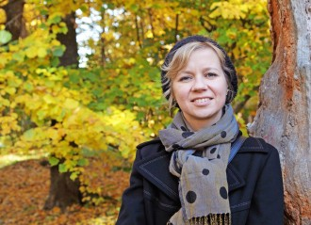
Piret Raud Bild: Ingrid Maasik
:
Die Frau lebt in ständiger Angst davor, dass der Mann zurückkehrt. Sie hat mehrere neue Schlösser in ihre Tür eingebaut; sie ist der Europäischen Union und der NATO beigetreten, aber der Mann könnte dennoch wieder kommen und die Tür aufbrechen. Sie weiß nicht, ob ihr jemand zur Hilfe käme oder ob die anderen wegschauten, weil das einfacher und einträglicher scheint. Denn der Mann ist trotz alledem einflussreich, er ist stark. Jetzt gerade rüttelt er laut an der Tür, und wir haben Angst.
Esten erinnern sich viel zu gut daran, wie wir vor und nach dem Zweiten Weltkrieg alleingelassen wurden. Die Wunden mögen verheilt sein, aber die Narben schmerzen noch. Heute sagen wir uns selbst, dass die Mitgliedschaft in der EU und der NATO als Garantien gegen die Wiederholung der Geschichte wirken sollten. Doch was ist mit der Ukraine? Dort haben sie nicht die nötigen Schlösser, nur eine dünne Tür aus Sperrholz.
Die Bücher der estnischen Illustratorin und Kinderbuchautorin Piret Raud erscheinen auf Deutsch im Midas-Verlag. Aus dem Englischen von Novina Göhlsdorf.
Sasha Filipenko, Belarus
Europäische Politiker, die glauben, dass Russland recht hat, wenn es sagt, russische Sicherheitszonen seien tatsächlich bedroht – sie hätten vermutlich in den Dreißigerjahren Hitler auch nicht an der Annexion der Tschechoslowakei gehindert. Diese Leute haben entweder keine Ahnung, was in Russland wirklich vor sich geht, oder sie sind bereit, die Augen davor zu verschließen. In der Hoffnung, sich selbst in Sicherheit zu bringen, sind sie bereit, die Annexion der Krim zu akzeptieren und, wenn es sein muss, die Ukraine ganz aufzugeben, im naiven Glauben, dass Putin es dabei belassen wird. Nein, wird er nicht, denn er versteht nur die Sprache der Stärke.
Die größte Gefahr für Russland ist inzwischen jedoch Putin selbst – sein Totalitarismus und sein Wunsch, die Sowjetunion wiederzubeleben. Gleichzeitig will er eine neue Berliner Mauer errichten, um von Europa abgegrenzt in „seinen Ländern“ all das zu tun, was auch immer er will. Er glaubt an seinen besonderen Weg, während er die Wählerschaft verliert. Jetzt braucht er dringend einen weiteren kleinen, siegreichen Krieg. Aber anscheinend versteht er nicht mehr, dass sich die Geschichte der Krim nicht wiederholen wird. Eine Invasion in die Ukraine wäre eine Katastrophe, vor allem für Russland selbst.
Mit jedem Tag und mit aller Kraft verwandelt sich Russland in ein Belarus, in ein Land, in dem selbst die grundlegendsten Gesetze nicht eingehalten und elementare Rechte und Freiheiten verletzt werden. Eine neue Diktatur. Unabhängige Journalisten werden in Russland täglich angegriffen, Nichtregierungsorganisationen werden systematisch zerstört. Die Ausrottung jeglicher Initiative – das ist das vorrangige Anliegen von Putins Russland. Die Größe des Landes ist wichtiger als das Wohlergehen und die Freiheiten seiner Bürger. Ich glaube fest daran, dass Putin den Bezug zur Realität verloren hat. Im Jahr 2022 wird ein riesiges Land von einem Geheimdienstler regiert, der überall Feinde und Verräter sieht und seine Informationen nur aus den Papieren bezieht, die ihm seine Generäle bringen. Sein einziges Ziel ist es, Macht zu erhalten – vorzugsweise über so viele Gebiete wie möglich. Ein neuer sowjetischer Zar. Während Europa sich in die Zukunft bewegt, versucht Putin mit aller Kraft, sein riesiges Kriegsschiff in die Vergangenheit zu lenken.
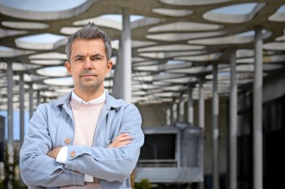
Sasha Filipenko Bild: EPA
:
Sasha Filipenko ist ein belarussischer Schriftsteller. Bis 2020 lebte er in Russland, seitdem wohnt er an wechselnden Orten in Europa. Am 23. Februar erscheint auf Deutsch sein neuer Roman „Die Jagd“ bei Diogenes. Aus dem Russischen von Anna Prizkau
Maarja Kangro, Estland
Meine Freundin, die vor fünf Jahren aus Estland nach Spanien gezogen ist, hat mir jetzt gesagt, dass das Leben in Estland immer beängstigender wird, wegen Putins Aktionen. Sie sei glücklich, dass sie weit weg von dieser Gefahr lebe. Von Madrid aus mag es tatsächlich so aussehen. Aber wie sieht es aus in Tallinn, etwas mehr als 200 Kilometer von der russischen Grenze entfernt?
Hier gibt es keine Panik, keine Beunruhigung im Alltag. Natürlich sind die Berichte über die Ukraine, Russland und die Reaktionen des Westens Spitzenmeldungen. Ein Frieden um jeden Preis wird nicht toleriert (in der Theorie), besorgt redet man von einer möglichen „Finnlandisierung“ der Ukraine. Aber in den öffentlichen Medien wird auch versucht, die Einstellung der Bevölkerung zu besänftigen und die Atmosphäre zu beruhigen.
Jetzt kam die Nachricht, dass Russland daran interessiert sei, das Grenzabkommen mit Estland zu ratifizieren. Kürzlich ist ein Artikel über eine Umfrage erschienen, derzufolge die Russen in Russland ein positives Bild von Esten haben: In den Regionen, die an Estland grenzen, stehen sogar 72 Prozent der Russen den Esten positiv gegenüber.
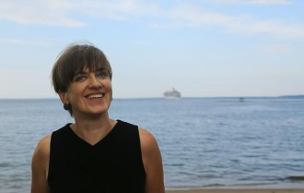
Maarja Kangro Bild: Pia Ruber
:
Man behauptet auch, dass es nicht notwendig sei, in Estland die russischen Propagandakanäle zu schließen (wie in Lettland): im Gegenteil, diese Kanäle würden uns „auf dem Laufenden“ halten. Und auch Premierministerin Kallas betont, dass - obwohl Europa vor der größten Sicherheitskrise seit dreißig Jahren steht und wir der Ukraine Hilfe leisten müssen, auch mit den Waffen! - sich Russlands Aggression nicht gegen uns richtet.
Anfang der Woche war ich zu Gast bei einem Gala-Mittagessen der größten Zeitung Estlands. Sie steht politisch rechts, aber aus irgendeinem Grund bin ich trotzdem immer wieder eingeladen worden. Der Chefredakteur hat emotional gesprochen: Wer heute im Westen vom Frieden spricht, dem dürfe man nicht vertrauen! Er hat Vergleiche zu Chamberlain und Churchill gezogen. Aber für unseren ehemaligen Staatspräsident Ilves steht hinter der heutigen Kriegsgefahr eher ein digitaler Krieg, eine Möglichkeit, den ganzen Staat digital zu paralysieren. Wer ein Mitglied der NATO angreife, riskiere damit einem Atomkrieg, so hat er es in seinem Vortrag gesagt. Na ja. In Estland verlässt man sich sehr auf diesen Artikel 5 des NATO-Pakts. Ob ein solcher starker Glaube gut begründet ist, weiß ich nicht. Aber wir wollen es sicher nicht in einer echten Kriegssituation prüfen oder widerlegen.
Maarja Kangros Memoir „Kind aus Glas“, das auch von einer Reportagereise in die krisengebeutelte Ukraine erzählt, ist 2018 im Kommode Verlag auf Deutsch erschienen.
Johan Harstad, Norwegen
Leben wir in den neuen Achtzigern, den neuen Sechzigern oder den neuen Dreißigern? Das ist die Frage, die ich mir in diesen Tagen stelle. Weil ich mir sicher bin, dass Ärger auf uns zukommt. Weltpolitiker neigen dazu, schlechte Geschichtsstudenten zu sein, daher ist von Wiederholungen vergangener Fehler fast auszugehen. Imperien zerfallen, weil Leute ihre Hausaufgaben nicht machen. Ich bin erschüttert von der Androhung einer Invasion der Ukraine, so wie mich die Idee von Invasionen überhaupt entsetzt.
Aber ich befürchte, die Russland-Ukraine-Situation ist nur der Anfang, und dass, wenn diese Situation in Grauen umschlägt, sich das auf die China-Taiwan-Situation auswirkt, einen erneuten Krieg in Bosnien entfacht und so weiter. Und damit müssen wir dann zurechtkommen – und mit einer USA, die vielleicht auf einen Proto-Faschismus zusteuert. Es ist das, was mich nachts wirklich wachhält, da Donald Trump weder Fakten noch die Realität wahrzunehmen scheint. Von ihm abgesehen, gibt es Hoffnung, sofern die Regierungschefs miteinander reden. Und wie bei jeder Paartherapie musst du, bevor du beginnst anzuklagen, zuhören und verstehen, was die andere Seite bewegt – und ich meine, wirklich zuhören, anstatt nur darauf zu warten, dass du dran bist damit, die Bombe zu werfen. Angst, Hoffnung und eine stolze Geschichte sind in allen Ländern tief verwurzelt.
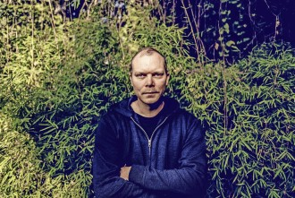
Johan Harstad Bild: Dennis Dirksen
:
Und wenn sie unwillig sind, einander anzuhören, schlage ich vor, sie googeln einmal das Bild „Pale Blue Dot“ (blassblauer Punkt) und lesen die Gedanken von Carl Sagan dazu. Und falls auch das nicht hilft, tja, dann kann ich ihnen echt nicht helfen.
Johan Harstad ist ein norwegischer Schriftsteller. Sein neuer Roman „Auf frischer Tat“ erscheint im August im Rowohlt Verlag. Aus dem Englischen von Novina Göhlsdorf
Inga Ābele, Lettland
An einem bestimmten Punkt wird ein Krieg persönlich.
Das Baltikum war schon immer ein Schlachtfeld. Ich hoffe und glaube jedoch, dass Krieg der Vergangenheit angehört. Ich hoffe und glaube, dass es endlich eine Generation geben wird, die hier ein Leben lang ohne Krieg leben kann!
Auf die Frage „Was halten Sie von Stimmen im Westen, die die Auffassung Russlands zu teilen scheinen, dass Länder wie Polen oder die baltischen Staaten schon immer Teil von Russlands größerem Einflussgebiet waren?“ lautet meine Antwort: Ich glaube, das sind böse Alpträume!
Ein verwirrter russischer Ex-KGB-Offizier will Gebiete erobern, die ihm nicht gehören, das ist alles.
Glücklicherweise hat sich die Situation seit dem letzten Weltkrieg geändert – alles muss vor den Augen der ganzen Welt geschehen, denn das Internet hat die Welt transparent gemacht.
Vor ein paar Jahren konnten wir sehen, wie ein verwirrter belarussischer Diktator auf sein Volk einprügeln ließ. Wir konnten den Belarussen nicht helfen, aber wir haben ihren Freiheitskampf gesehen und konnten für sie beten.
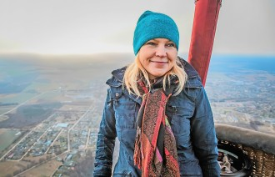
Inga Ābele Bild: Mareks Galinovskis
:
„Ich glaube, diese Zeit wird wie ein böser Alptraum vergehen. Es gibt mir die Kraft, hier zu stehen und zu atmen“, sagte der lettische Freiheitskämpfer Gunārs Astra, als er 1983 vor einem sowjetischen Gericht stand.
Was er glaubte, ist wahr geworden. 1991 hat Lettland seine Freiheit und Souveränität wiedererlangt.
Mein Sohn hat sich als Freiwilliger bei den Reservisten der Nationalen Streitkräfte gemeldet. Was mehr kann ich sagen?
Ich bete zu Gott.
Inga Ābele ist eine lettische Schriftstellerin. Auf Deutsch erschien zuletzt ihr Roman „Die Flut“ im Kommode Verlag.
Szczepan Twardoch, Polen
Mit einem russischen Einmarsch in die Ukraine droht die Gefahr eines umfassenden Krieges in einem Ausmaß, wie es Europa seit 1945 glücklicherweise nicht mehr erlebt hat. Diese Bedrohung erinnert uns, die wir in Mittel- und Osteuropa leben, auf schmerzliche Weise an mehrere Wahrheiten:
1. Die Geschichte ist nicht vorbei. Unser europäischer Kristallpalast, erbaut auf der Illusion des Endes der Geschichte, des ewigen Friedens und des endgültigen Triumphs der liberalen Demokratie, bekommt Risse und kann jeden Moment einstürzen.
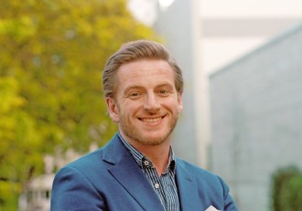
Szczepan Twardoch Bild: Brigitte Friedrich
:
2. Wir wissen nicht, wo die russischen Panzer anhalten werden, sobald sie sich einmal in Bewegung gesetzt haben. In Mariupol? In Kiew? In Lemberg? In Przemyśl? An der Oder? In Berlin? Weiter westlich? Ist es nicht an der Zeit, dass wir uns das Unvorstellbare vorstellen, um unserer selbst willen? Vor zehn Jahren hätte sich niemand ausmalen können, dass Putin in die Ukraine einmarschieren, ihre Grenzen gewaltsam ändern und die Krim an Russland angliedern könnte.
3. Die Haltung Deutschlands ist äußerst enttäuschend. Deutschland schien ein Musterbeispiel für den Umgang mit der eigenen historischen Schuld zu sein, ein Musterbeispiel dafür, internationale Politik nicht nur auf Grundlage eigener Interessen, sondern auch bestimmter moralischer Standards zu betreiben. Heute dagegen verhält es sich, als wäre Gerhard Schröder noch Kanzler. Der unverschämte Vorschlag, 5000 Helme an die Ukraine zu liefern, ist der bisherige Tiefpunkt dieser unwürdigen Politik, die darauf abzielt, die Europäische Union von Russland abhängig zu machen und sie ihm anzunähern, als ob Russland ein „normales“ Land wäre – und keine aggressive Diktatur. Es ist der Tiefpunkt einer Politik, deren neueste Vorstöße die Zerstörung der europäischen Einheit durch Nord Stream 2 oder das angesichts der Klimakatastrophe für niemanden verständliche Ende der Nuklearenergie sind.
Das Münchner Abkommen und die dortige Politik Chamberlains sollten weiter eine Abschreckung sein.
Szczepan Twardoch ist ein polnischer Schriftsteller. Sein neuer Roman „Demut“ erscheint am 15. Februar bei Rowohlt Berlin. Aus dem Polnischen von Susanne Romanowski.
Serhij Zhadan, Ukraine
Ich erinnere mich sehr gut an das Frühjahr von 2014, den sogenannten „russischen Frühling“; in dem hat Russland versucht, mithilfe seiner Agenten die Städte in der Ost- und Südukraine zu destabilisieren. In den meisten Städten konnte die Ukraine die Angriffe zurückschlagen, im Donbass artete das Ganze jedoch in einen regelrechten Krieg aus, der bis heute andauert. Ich erinnere mich, wie in Charkiw, einer Stadt, die rund fünfzig Kilometer von der russischen Grenze entfernt ist, regelmäßig und professionell Gerüchte gestreut wurden, dass etwa am nächsten Montag die russische Armee in die Stadt einmarschieren würde. Damals war es wirklich beängstigend, da nach der Annexion der Krim das Auftauchen von russischen Soldaten auf dem ukrainischen Gebiet niemanden mehr verwundern konnte.
Im damaligen Frühling tauchten die russischen Truppen in Charkiw nicht auf. Sie griffen im Sommer im Donbass an, als klar wurde, dass die Ukraine die Kontrolle über die von russischen Milizen eroberten Städte allmählich zurückgewinnt. Allerdings bekannte sich Russland nicht dazu, seine Truppen in die Ukraine geschickt zu haben, und der Westen nahm aus irgendwelchen Gründen eine merkwürdige Position ein – wir wissen, dass ihr da seid, werden aber nicht laut darüber sprechen. Ich rede hier aber nicht über die Prinzipientreue unserer westlichen Partner. Es geht um die Wahrscheinlichkeit eines offenen Krieges, Informationsattacken und Panikgefühle.
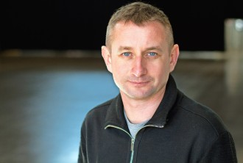
Serhij Zhadan Bild: Ekko von Schwichow
:
Ich vermute, dass der ganze Informationsdruck gegen die Ukraine, den wir seit dem vergangenen Herbst beobachten, größtenteils Einschüchterung und Demoralisierung zum Ziel hat. Wir werden schon so lange davor gewarnt, dass Putin angreifen wird, als rollten die russischen Panzer aus eigener Kraft von Sibirien an die ukrainische Grenze heran. Es ist wohl klar, dass Russland in den letzten acht Jahren den Angriff jederzeit starten konnte. Und es ist auch offensichtlich, dass eine neue Eskalation von russischer Seite nicht unbedingt den Einsatz von Panzerkolonnen bedeuten muss – die Hackerangriffe auf die Websites der ukrainischen Ministerien und die zuletzt regelmäßigen Bombenalarme wegen vermeintlich deponierter Sprengsätze in Schulen, U-Bahn-Stationen und Bahnhöfen in den ukrainischen Städten machen deutlich, dass man den Krieg mit diversen Mitteln führen kann.
MEHR ZUM THEMA
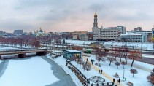
1/2

vorherige Artikel
nächste Artikel
ZUR LAGE IN DER UKRAINEWenn man lange vom Krieg spricht
:
- SERHIJ ZHADAN, CHARKIW
- 1031
Veröffentlicht/Aktualisiert:
Kommentare:
,
Empfehlungen:
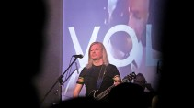
LJAWON WOLSKI IM GESPRÄCHLukaschenko, der Kriegskomplize
:
- ARTUR WEIGANDT
- 11
Veröffentlicht/Aktualisiert:
Empfehlungen:
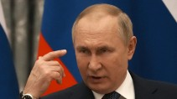
PUTINS UKRAINE-POESIEObszöne Weisheiten
:
- EIN KOMMENTAR VON KERSTIN HOLM
- 117
Veröffentlicht/Aktualisiert:
Empfehlungen:
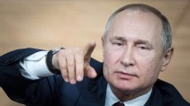
PUTINS AUFSATZ ÜBER DIE UKRAINEDer historische Plan hinter den russischen Manövern
:
- JOSEPH CROITORU
- 121
Veröffentlicht/Aktualisiert:
Empfehlungen:
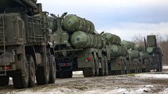
DROHENDER ANGRIFF AUF DIE UKRAINERussland ist bereit für einen Krieg
:
- EIN KOMMENTAR VON THOMAS GUTSCHKER, BRÜSSEL
- 117
Veröffentlicht/Aktualisiert:
Empfehlungen:
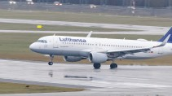
UKRAINE-KRISELufthansa prüft Einstellung des Flugverkehrs
:
- 41
Veröffentlicht/Aktualisiert:
Empfehlungen:
ZUR LAGE IN DER UKRAINEWenn man lange vom Krieg spricht
:
- SERHIJ ZHADAN, CHARKIW
- 1031
Veröffentlicht/Aktualisiert:
Kommentare:
,
Empfehlungen:
LJAWON WOLSKI IM GESPRÄCHLukaschenko, der Kriegskomplize
:
- ARTUR WEIGANDT
- 11
Veröffentlicht/Aktualisiert:
Empfehlungen:
PUTINS UKRAINE-POESIEObszöne Weisheiten
:
- EIN KOMMENTAR VON KERSTIN HOLM
- 117
Veröffentlicht/Aktualisiert:
Empfehlungen:
PUTINS AUFSATZ ÜBER DIE UKRAINEDer historische Plan hinter den russischen Manövern
:
- JOSEPH CROITORU
- 121
Veröffentlicht/Aktualisiert:
Empfehlungen:
DROHENDER ANGRIFF AUF DIE UKRAINERussland ist bereit für einen Krieg
:
- EIN KOMMENTAR VON THOMAS GUTSCHKER, BRÜSSEL
- 117
Veröffentlicht/Aktualisiert:
Empfehlungen:
UKRAINE-KRISELufthansa prüft Einstellung des Flugverkehrs
:
- 41
Veröffentlicht/Aktualisiert:
Empfehlungen:
ZUR LAGE IN DER UKRAINEWenn man lange vom Krieg spricht
:
- SERHIJ ZHADAN, CHARKIW
- 1031
Veröffentlicht/Aktualisiert:
Kommentare:
,
Empfehlungen:
LJAWON WOLSKI IM GESPRÄCHLukaschenko, der Kriegskomplize
:
- ARTUR WEIGANDT
- 11
Veröffentlicht/Aktualisiert:
Empfehlungen:
PUTINS UKRAINE-POESIEObszöne Weisheiten
:
- EIN KOMMENTAR VON KERSTIN HOLM
- 117
Veröffentlicht/Aktualisiert:
Empfehlungen:
Dieser ständige Druck und Versuche, Panik auszulösen, haben aber noch etwas gezeigt – dass die Ukrainer in Wirklichkeit keine Angst haben. Ja, alle begreifen die Gefahren, alle haben sich längst festgelegt. Und alle verstehen, dass man sich nur auf sich selbst verlassen kann. Freilich gibt es eine gewisse Besorgnis, viel wichtiger ist aber, dass man nun Selbstvertrauen hat. Etwas, was uns im Frühjahr von 2014 gefehlt hat. Also schläft man ruhig in Charkiw. Allerdings mit Waffen unter dem Kissen.
Serhij Zhadan ist ein ukrainischer Schriftsteller, Musiker und Dichter. Er lebt in Charkiw. Auf Deutsch erschien von ihm zuletzt der Roman „Internat“ (Suhrkamp). Am 21. Mai feiert das Musiktheaterstück „Lieder von Vertreibung und Nimmerwiederkehr“, zu dem Zhadan das Libretto geschrieben hat, in der Tischlerei der Deutschen Oper Berlin Premiere. Aus dem Ukrainischen von Juri Durkot.

